Van welvaart naar welstand
Waarom maximale arbeidsparticipatie niet hetzelfde is als maximale maatschappelijke welvaart
Een uitgebreide economische en maatschappelijke verkenning van arbeid, tijd, schaarste, wonen, gezondheid en demografie.

Kernstelling: Arbeid is een middel tot welvaart, niet arbeid als doel op zichzelf.

Inhoud

1. Samenvatting 2
2. De centrale vraag 2
3. Welvaart en welstand zijn niet hetzelfde 3
4. De Nederlandse paradox: veel arbeid én grote tekorten 3
5. Waarom maximale arbeidsparticipatie geen vanzelfsprekend optimum is 4
6. De zichzelf versterkende arbeid-inkomens-consumptie-lus 4
7. De tweeverdiener als aangrijpingspunt 5
8. Eén inkomen moet een reële keuze kunnen zijn 5
9. Minder arbeidsaanbod én minder arbeidsvraag 5
10. Van bruto uren naar netto arbeidsruimte 6
11. Herallocatie: waar kan de vrijgekomen arbeid heen? 7
12. Zorg, onderwijs, techniek en veiligheid 8
13. Tijd is óók economische rijkdom 9
14. Huishoudelijke productie en zorgarbeid 9
15. Wonen en financieringsdruk 9
16. Gezondheid, tijdsdruk en maatschappelijke kosten 10
17. Kinderen, vruchtbaarheid en demografie 10
18. Het rekenmodel: 5%, 10% en 15% 11
19. Beleidsopties, tegenargumenten en onderzoeksagenda 12
20. Conclusie 12
21. Bronnen en methodologische notities 13

1. Samenvatting
Nederland heeft een uitzonderlijk hoge arbeidsparticipatie en tegelijk hardnekkige personeelstekorten. Dat lijkt paradoxaal zolang we arbeid alleen bekijken als een hoeveelheid aanbod: meer werkenden zou dan automatisch betekenen dat er minder tekorten zijn. In werkelijkheid bestaat arbeid uit vraag én aanbod, en wordt een deel van het arbeidsaanbod ingezet om consumptie mogelijk te maken die zelf weer arbeidskrachten vraagt.

Deze verkenning onderzoekt daarom een andere beleidsvraag: niet hoe Nederland maximaal veel betaalde arbeid kan organiseren, maar waar een extra uur menselijke tijd de grootste maatschappelijke waarde heeft. De centrale hypothese is dat een beperkte verschuiving van sommige tweeverdieners naar één inkomen of een veel kleinere tweede baan niet noodzakelijk leidt tot een even grote daling van de maatschappelijk beschikbare arbeid. Een deel van de arbeidsvraag verdwijnt immers mee wanneer huishoudens meer zelf doen.

De mogelijke winst zit vervolgens in drie richtingen. Ten eerste kan schaarse arbeid worden vrijgespeeld voor zorg, onderwijs, techniek, veiligheid, bouw, energie en infrastructuur. Ten tweede ontstaat tijd die niet in het bbp verschijnt maar wel maatschappelijke waarde heeft: opvoeding, mantelzorg, huishouden, rust, gezondheid, vrijwilligerswerk en sociale relaties. Ten derde kan een lagere afhankelijkheid van twee inkomens de druk rond wonen, werk-gezincombinatie en gezinsvorming verminderen.

Dit is nadrukkelijk geen pleidooi voor 'minder werken' als universeel doel. De kern is keuzevrijheid: maak één inkomen voldoende, zonder twee inkomens onmogelijk te maken. De effecten op arbeidsvraag en herallocatie zijn plausibel en modelmatig te onderzoeken; de effecten op mentale gezondheid, vruchtbaarheid en woningprijzen zijn veel onzekerder en worden daarom als scenario's behandeld.

2. De centrale vraag
De klassieke economische vraag is hoeveel mensen aan het werk zijn. De relevantere maatschappelijke vraag is hoeveel betaalde arbeid nodig is, waar die arbeid wordt ingezet en wat er gebeurt met de tijd die niet wordt verkocht op de arbeidsmarkt.

Wanneer arbeid schaars is, heeft ieder extra arbeidsuur een alternatieve kost. Het uur kan worden ingezet in een ziekenhuis, school, technische werkplaats of woningbouwproject, maar ook in dienstverlening die vooral mogelijk wordt doordat andere huishoudens meer inkomen hebben. Dat betekent dat 'meer arbeid' niet automatisch hetzelfde is als 'meer maatschappelijke waarde'.

De hypothese van deze studie is daarom een allocatiehypothese. Als een beperkt deel van de huishoudens minder afhankelijk wordt van een tweede inkomen, kan een deel van de vrijgekomen tijd terugkeren naar het huishouden en een ander deel naar sectoren met grotere maatschappelijke tekorten. Het doel is niet een lagere arbeidsparticipatie op zichzelf, maar een betere verhouding tussen betaalde arbeid, onbetaalde productie en maatschappelijke behoefte.

3. Welvaart en welstand zijn niet hetzelfde
Het bruto binnenlands product meet marktproductie. Het meet niet rechtstreeks hoeveel tijd mensen hebben voor hun kinderen, hoeveel mantelzorg zij geven, hoeveel rust zij ervaren of hoeveel huishoudelijk werk zij zelf verrichten. Daardoor kan marktproductie toenemen terwijl bepaalde dimensies van menselijke welstand verslechteren.

De centrale gedachte kan daarom scherp worden geformuleerd als: welvaart kan toenemen terwijl welstand afneemt. Een huishouden kan bijvoorbeeld meer betaalde uren werken en daardoor meer diensten kopen. Het bbp stijgt dan, maar als de extra arbeid leidt tot structurele tijdsdruk, minder slaap, minder aandacht voor kinderen en minder ruimte voor sociale relaties, is het niet vanzelfsprekend dat de totale maatschappelijke welstand stijgt.

Omgekeerd kan minder marktproductie soms samengaan met meer welstand. Als een ouder minder betaald werkt en daardoor zelf meer zorgt, kookt, schoonmaakt of mantelzorg verleent, is er minder marktproductie maar niet noodzakelijk minder waardevolle activiteit. Een deel van de productie verschuift van de markt naar het huishouden.

4. De Nederlandse paradox: veel arbeid én grote tekorten
In het tweede kwartaal van 2026 waren er volgens CBS 9,8 miljoen mensen met betaald werk. De netto arbeidsparticipatie van 15- tot 75-jarigen bedroeg 73,2 procent. Tegelijkertijd meldde UWV in het eerste kwartaal van 2026 dat 87 van de 93 onderzochte beroepsgroepen nog krap of zeer krap waren. Vooral techniek en zorg en welzijn springen eruit.

Het probleem is dus niet eenvoudigweg dat Nederland te weinig mensen heeft die kunnen werken. Er is ook een allocatieprobleem: de mensen en uren die beschikbaar zijn, bevinden zich niet automatisch op de plekken waar de maatschappelijke behoefte het grootst is.

Daar komt bij dat arbeidsvraag endogeen is. Meer huishoudinkomen maakt meer consumptie mogelijk; een deel van die consumptie bestaat uit arbeidsintensieve diensten. Extra arbeid kan daardoor extra arbeidsvraag oproepen. Dat mechanisme is in een structureel krappe economie belangrijker dan in een economie met veel werkloosheid.

5. Waarom maximale arbeidsparticipatie geen vanzelfsprekend optimum is
Een hogere arbeidsparticipatie heeft duidelijke voordelen: meer productie, meer huishoudinkomen, meer belastinggrondslag en doorgaans minder afhankelijkheid van uitkeringen. In een economie met voldoende ongebruikte arbeid is het logisch om die voordelen zwaar te laten wegen.

Maar wanneer arbeid schaars is, verandert de afweging. Een extra uur betaald werk heeft dan een opportuniteitskost. Het uur kan niet tegelijkertijd worden besteed aan een kind, mantelzorg, opleiding of een ander beroep met een hogere maatschappelijke opbrengst. De relevante beleidsvraag verschuift daardoor van 'hoe krijgen we iedereen aan het werk?' naar 'waar levert een extra uur arbeid de meeste maatschappelijke waarde op?'.

Dat betekent niet dat het optimum laag ligt. Het betekent dat het optimum contextafhankelijk is. In een krappe arbeidsmarkt kan een kleine vermindering van laag-prioritaire arbeidsvraag meer maatschappelijke ruimte opleveren dan een even grote vermindering van arbeidsaanbod kost.

6. De zichzelf versterkende arbeid-inkomens-consumptie-lus
Een belangrijk mechanisme is de terugkoppeling tussen arbeid en consumptie. Meer betaalde arbeid leidt tot meer huishoudinkomen. Meer inkomen leidt tot meer consumptie. Een deel van die consumptie betreft diensten die door andere mensen moeten worden geleverd. Daardoor ontstaat extra arbeidsvraag.

In een krappe markt kan extra vraag leiden tot hogere lonen en prijzen. Hogere woon- en leefkosten kunnen vervolgens de noodzaak van een tweede inkomen vergroten. Daardoor wordt opnieuw meer arbeid aangeboden. De keten kan schematisch worden weergegeven als: meer arbeid → meer inkomen → meer consumptie → meer arbeidsvraag → hogere loon- en leefkosten → grotere behoefte aan twee inkomens → opnieuw meer arbeid.

De alternatieve hypothese keert een deel van deze lus om: minder noodzaak voor een tweede inkomen → minder vraag naar arbeidsintensieve diensten → minder arbeidsvraag → meer ruimte voor schaarse arbeid op andere plekken → meer tijd binnen huishoudens.

7. De tweeverdiener als aangrijpingspunt
CBS rapporteerde voor 2024 ongeveer 2,525 miljoen tweeverdienershuishoudens en 445 duizend eenverdienershuishoudens. Het mediane bruto huishoudinkomen lag bij tweeverdieners rond €128.100 en bij eenverdieners rond €84.700. Binnen tweeverdieners lag het mediane inkomen van de hoofdkostwinner rond €80.800 en dat van de partner rond €39.000.

Deze cijfers zeggen niet dat de tweede baan overbodig is. Wel laten ze zien dat een zeer groot aantal huishoudens een tweede inkomensstroom heeft die in veel gevallen kleiner is dan een voltijdse baan. Daarom gebruikt deze studie voor het rekenmodel een expliciete aanname van gemiddeld 24 betaalde uren per week voor de tweede verdiener. Dat is geen CBS-gemiddelde.

Het aangrijpingspunt is keuzevrijheid. Een huishouden moet bijvoorbeeld 40+0, 32+16, 24+24, 32+32 of 40+40 als realistische levensfase kunnen kiezen, afhankelijk van inkomen, gezin, opleiding en voorkeuren.

8. Eén inkomen moet een reële keuze kunnen zijn
Een keuze voor één inkomen is alleen werkelijk vrij als een huishouden daarvan fatsoenlijk kan wonen en leven. Als woningkosten, belastingen, kinderopvang en vaste lasten een tweede inkomen feitelijk noodzakelijk maken, is de keuzevrijheid beperkt.

Daarom is de beleidsformule niet: 'stimuleer eenverdieners'. De betere formulering is: maak één inkomen voldoende, zonder twee inkomens onmogelijk te maken. Dat vereist vooral een combinatie van betaalbare woningen, een evenwichtige fiscaliteit, ruimte voor deeltijdwerk en een kinderopvangstelsel dat verschillende gezinskeuzes niet onnodig bevoordeelt of benadeelt.

CBS laat bovendien zien dat de belastingdruk bij eenzelfde huishoudinkomen afhankelijk is van de verdeling van dat inkomen over partners. Het is daarom zinvol om fiscale neutraliteit tussen verschillende arbeidspatronen expliciet te onderzoeken.

9. Minder arbeidsaanbod én minder arbeidsvraag
Het cruciale punt van deze verkenning is dat minder betaalde arbeid niet één-op-één gelijkstaat aan minder maatschappelijke arbeid. Stel dat een huishouden door een lagere arbeidstijd zelf meer kookt, schoonmaakt, kinderen verzorgt, boodschappen doet of minder bezorging en horeca gebruikt. Dan verdwijnt naast een deel van het arbeidsaanbod ook een deel van de arbeidsvraag.

Dit wordt hier aangeduid als vraagcompensatie. In het centrale scenario wordt illustratief aangenomen dat 40 procent van de bruto vrijgekomen betaalde uren wordt gecompenseerd door lagere vraag naar arbeid. De resterende 60 procent vormt netto arbeidsruimte.

De 40 procent is geen empirisch vastgesteld percentage. Het is een gevoeligheidsparameter. Juist daarom moet de analyse met meerdere waarden worden herhaald. Bij een veel lagere compensatie is het effect kleiner; bij een hogere compensatie is het effect groter.

10. Van bruto uren naar netto arbeidsruimte
Voor het centrale 10%-scenario gaat het om ongeveer 253 duizend tweeverdienershuishoudens. Bij de modelmatige tweede baan van 24 uur per week betekent dit ongeveer 319 miljoen bruto betaalde uren per jaar.

Bij 40 procent vraagcompensatie resteert circa 192 miljoen uur netto arbeidsruimte. Bij 36 uur per FTE is dat ongeveer 102 duizend FTE. Vervolgens wordt niet verondersteld dat al deze uren direct naar tekortsectoren kunnen. Bij slechts 40 procent succesvolle herallocatie blijft ongeveer 41 duizend FTE over als potentiële capaciteit voor sectoren met grote tekorten.

De stap van 102 duizend naar 41 duizend FTE is belangrijk. Hij voorkomt dat het model doet alsof iedere vrijgekomen werknemer direct verpleegkundige, leraar, agent of installateur kan worden. Scholing, locatie, arbeidsvoorwaarden, loonstructuur en organisatiecapaciteit bepalen hoeveel van de theoretische ruimte werkelijk benutbaar is.

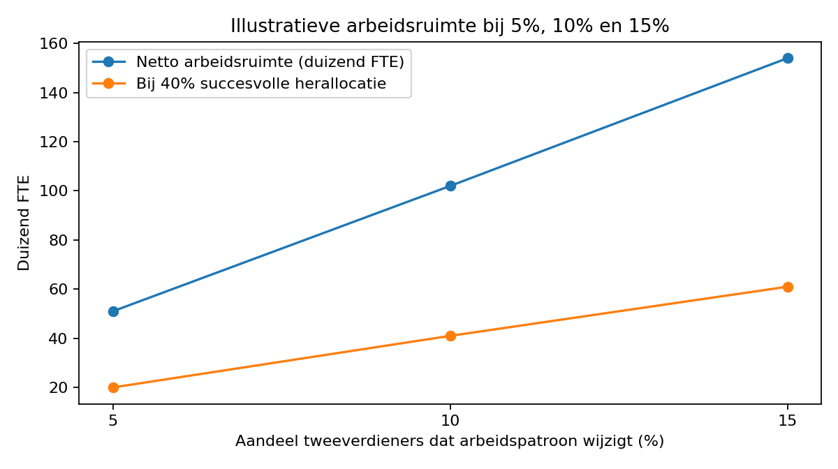
Figuur 1. Illustratieve arbeidsruimte bij verschillende scenario’s.
Aandeel tweeverdieners dat arbeidspatroon wijzigt (%) | Netto arbeidsruimte (duizend FTE) | Bij 40% succesvolle herallocatie (duizend FTE)
5 | 51 | 20
10 | 102 | 41
15 | 154 | 61

11. Herallocatie: waar kan de vrijgekomen arbeid heen?
De grootste maatschappelijke opbrengst ontstaat wanneer vrijgekomen arbeidsruimte wordt ingezet in sectoren waar schaarste direct maatschappelijke schade veroorzaakt. Denk aan zorg en welzijn, onderwijs, techniek, bouw, energie, infrastructuur en veiligheid.

Herallocatie is echter geen simpele schuif. Een administratief medewerker kan niet zonder meer een gespecialiseerd verpleegkundige vervangen. Toch kan de allocatieketen indirect werken: iemand uit een relatief laag-prioritaire dienstensector kan een administratieve of ondersteunende functie in zorg of onderwijs overnemen, waardoor een hoger gekwalificeerde werknemer meer tijd krijgt voor kerntaken.

De beleidsimplicatie is dat scholing, regionale mobiliteit en betere loopbaanovergangen onderdeel van de strategie moeten zijn. Minder arbeidsvraag alleen is onvoldoende; de vrijgekomen capaciteit moet ook toegankelijk worden gemaakt voor de sectoren waar zij het meest nodig is.

12. Zorg, onderwijs, techniek en veiligheid
Zorg en welzijn vormen het duidelijkste voorbeeld. Een CBS/Wmo-monitor raamde het tekort, afhankelijk van definitie en scenario, op ongeveer 84 duizend FTE in 2026 oplopend tot circa 266 duizend in 2034. Andere overheidsramingen komen voor 2035 in een referentiescenario uit op ongeveer 301 duizend werknemers tekort.

Ook onderwijs, techniek en veiligheid kennen structurele tekorten. UWV noemt onder meer gespecialiseerde verpleegkundigen, verzorgenden, technische beroepen en leerkrachten in het basisonderwijs als krappe of zeer krappe groepen.

De cijfers bewijzen niet dat een lagere arbeidsparticipatie de tekorten oplost. Ze laten wel zien waarom het maatschappelijk relevant kan zijn om arbeidsuren uit minder schaarse toepassingen vrij te spelen. Het gaat om de marginale waarde van een uur arbeid, niet om het absolute aantal gewerkte uren als doel op zichzelf.
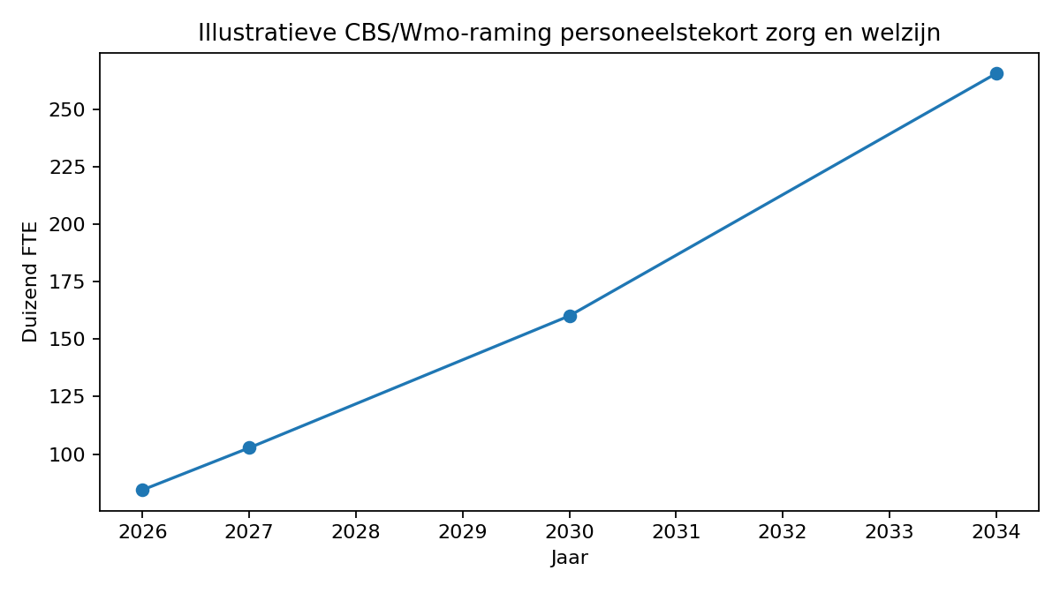
Figuur 2. Illustratieve raming van personeelstekort in zorg en welzijn.
Jaar | Personeelstekort (duizend FTE)
2026 | 84
2027 | 103
2030 | 160
2034 | 266

13. Tijd is óók economische rijkdom
Het belangrijkste bezwaar tegen minder betaald werk is dat het gemeten bbp kan dalen. Dat bezwaar is valide als marktproductie de gekozen doelvariabele is. Maar voor maatschappelijke welstand is tijd zelf een schaarse hulpbron.

Vrijgekomen tijd kan worden besteed aan opvoeding, koken, schoonmaken, boodschappen, mantelzorg, sport, slaap, opleiding, vrijwilligerswerk, sociale contacten of rust. Sommige van deze activiteiten zijn rechtstreeks productief, andere voorkomen toekomstige kosten of vergroten levenskwaliteit.

Een samenleving die alle waarde aan markturen toekent, kan daardoor een systematische meetfout maken. Niet-marktproductie verdwijnt uit het bbp, maar niet uit het leven. Een ouder die drie uur zelf voor een kind zorgt, heeft niet simpelweg 'niets geproduceerd' omdat er geen factuur tegenover staat.

14. Huishoudelijke productie en zorgarbeid
Een huishouden is niet alleen een consumptie-eenheid maar ook een kleine productiesector. Er wordt voedsel bereid, kleding en woning onderhouden, vervoer georganiseerd, zorg verleend, administratie gedaan en tijd geïnvesteerd in kinderen en naasten.

Wanneer een huishouden meer inkomen heeft, kunnen sommige van die activiteiten worden uitbesteed. Dat is efficiënt als het doel is om marktproductie te maximaliseren. Maar als arbeidskrachten schaars zijn, kan het uitbesteden van iedere taak maatschappelijk minder efficiënt worden.

De relevante vraag is dan niet of zelf doen 'ouderwets' of 'productief' is, maar of het beschikbare arbeidsuur meer waarde heeft in de markt of in het huishouden. De keuze kan per huishouden, levensfase en sector verschillen.

15. Wonen en financieringsdruk
De Nederlandse woningmarkt is sterk aanbodbeperkt. In 2026 werd het woningtekort geraamd op ongeveer 384 duizend woningen, circa 4,6 procent van de voorraad. Een lagere arbeidsparticipatie lost dat fysieke tekort niet op.

Er is echter een tweede mechanisme. Als huishoudens structureel rekenen met twee inkomens, kunnen zij doorgaans meer lenen en hoger bieden. In een schaarse markt kan een deel van die extra leencapaciteit worden gekapitaliseerd in hogere woningprijzen. DNB meldt dat huizenprijzen in 2025 gemiddeld 8,7 procent stegen.

Minder noodzaak voor een tweede inkomen kan daarom de bieddruk verminderen. Dat betekent nadrukkelijk niet dat woningen automatisch met een bepaald percentage goedkoper worden. De fysieke schaarste blijft bestaan. Het mogelijke effect zit in een zwakkere koppeling tussen maximale tweeverdienerscapaciteit en maximale biedcapaciteit.

16. Gezondheid, tijdsdruk en maatschappelijke kosten
RIVM rapporteert ongeveer €4,9 miljard aan verzuimkosten door psychosociale arbeidsbelasting in 2023. Dat maakt duidelijk dat werkgerelateerde mentale belasting economisch relevant is. Het bewijst echter niet dat minder werken automatisch leidt tot betere mentale gezondheid.

Mentale gezondheid wordt door veel factoren bepaald: werkdruk, financiële onzekerheid, relaties, slaap, gezondheid, autonomie en sociale omstandigheden. Daarom is een eventueel gezondheidseffect in deze studie een gevoeligheidsanalyse.

RIVM rapporteert dat een verbetering van 1 procent in mentaal welzijn onder 18-64-jarigen in een model samenhangt met ongeveer €500 miljoen lagere maatschappelijke kosten per jaar, vooral via productiviteit. Als illustratie kan 0,5 procent verbetering dus ongeveer €250 miljoen betekenen. Dit mag niet worden geïnterpreteerd als een causale voorspelling van het 10%-scenario.

17. Kinderen, vruchtbaarheid en demografie
Nederland telde in 2025 ongeveer 166.600 geboorten en een totale vruchtbaarheid van circa 1,42 kind per vrouw. Dat ligt duidelijk onder het niveau van rond 1,72 in 2000. Onderzoek van OECD en CBS/NIDI wijst op een combinatie van factoren: woonkosten, financiële onzekerheid, kinderopvang, werk-gezincombinatie en de leeftijd waarop mensen zich economisch en relationeel gevestigd voelen.

De hypothese van deze studie is niet dat minder werken automatisch meer kinderen veroorzaakt. De hypothese is smaller: als huishoudens meer tijd hebben, minder werk-zorgconflict ervaren en minder afhankelijk zijn van twee inkomens, kunnen sommige mensen hun gewenste gezinsgrootte makkelijker realiseren.

Voor beleid moet het onderscheid tussen korte en lange termijn scherp blijven. Extra geboorten brengen eerst kosten mee voor ouders, onderwijs en overheid. Een eventuele grotere beroepsbevolking levert pas tientallen jaren later economische baten op.

18. Het rekenmodel: 5%, 10% en 15%
Het model gebruikt drie gedragsvarianten. De basis is 2,525 miljoen tweeverdienershuishoudens, 24 uur per week voor de tweede verdiener, 52 weken per jaar en 36 uur per FTE. Daarnaast wordt 40 procent vraagcompensatie en 40 procent succesvolle herallocatie naar tekortsectoren verondersteld.

Scenario 5 procent: circa 126 duizend huishoudens, ongeveer 160 miljoen bruto uren, circa 51 duizend FTE netto en circa 20 duizend FTE bij 40 procent succesvolle herallocatie.

Scenario 10 procent: circa 253 duizend huishoudens, ongeveer 319 miljoen bruto uren, circa 102 duizend FTE netto en circa 41 duizend FTE bij 40 procent succesvolle herallocatie.

Scenario 15 procent: circa 379 duizend huishoudens, ongeveer 479 miljoen bruto uren, circa 154 duizend FTE netto en circa 61 duizend FTE bij 40 procent succesvolle herallocatie.

De 10%-variant is het centrale scenario omdat het groot genoeg is om macro-economisch relevant te zijn, maar niet wordt gepresenteerd als een realistische beleidsdoelstelling of als voorspelling.
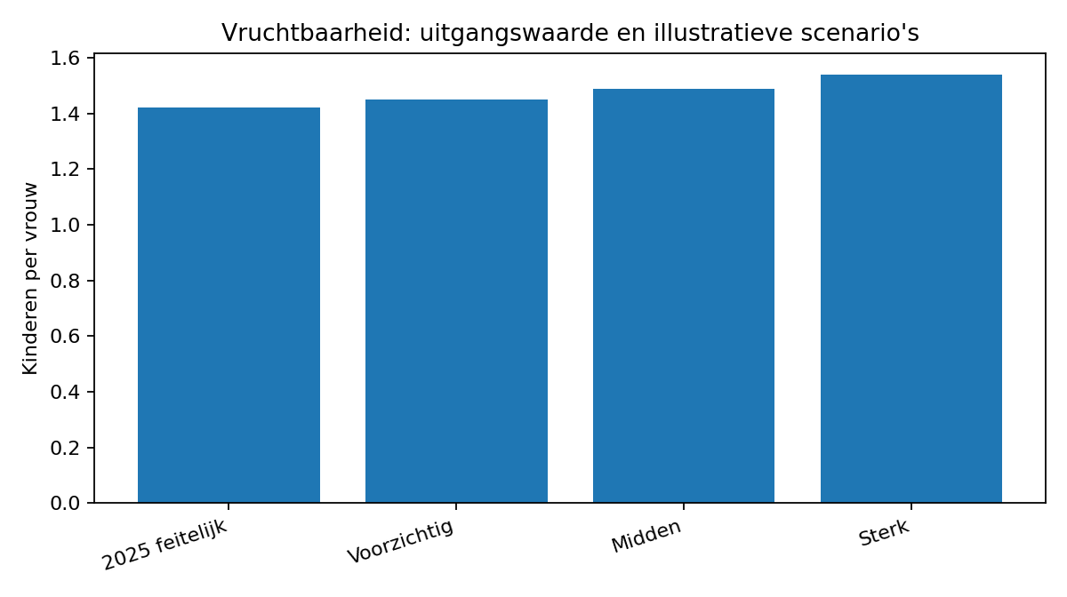
Figuur 3. Feitelijke uitgangswaarde en illustratieve vruchtbaarheidsscenario’s.
Scenario | Kinderen per vrouw
2025 feitelijk | 1,42
Voorzichtig | 1,45
Midden | 1,49
Sterk | 1,54

19. Beleidsopties, tegenargumenten en onderzoeksagenda
De meest kansrijke beleidsrichting is een portfolio. Wonen: bouw meer woningen en voorkom tegelijk dat extra leencapaciteit volledig in hogere grond- en woningprijzen terechtkomt. Fiscaliteit: onderzoek of vergelijkbare huishoudinkomens niet onnodig verschillend worden behandeld afhankelijk van de verdeling over partners. Kinderopvang: behoud betaalbare opvang voor werkenden, maar maak thuiszorg en thuisopvang niet kunstmatig onaantrekkelijk. Arbeidsmarkt: versterk tekortsectoren, scholing en overstapmogelijkheden. Werkorganisatie: maak kleinere banen en tijdelijke urenreductie eenvoudiger. Welvaartsmeting: rapporteer naast bbp ook tijdsdruk, gezondheid, mantelzorg en vrijwillige inzet.

Belangrijke tegenargumenten zijn lagere belastinginkomsten, lagere consumptie, mogelijke productiviteitsverliezen en het risico dat vrijgekomen arbeid niet naar tekortsectoren gaat. Deze bezwaren zijn reëel. De hypothese staat of valt daarom met empirische toetsing van de vraagelasticiteit, de herallocatiecapaciteit en de verdelingseffecten.

De logische volgende stap is een micro-simulatiemodel waarin huishoudtypen, inkomens, belastingen, toeslagen, kinderopvangkosten, woningfinanciering, consumptiepatronen en arbeidsvraag worden gekoppeld. Daarna kunnen scenario's van 5, 10 en 15 procent worden getest met verschillende waarden voor vraagcompensatie en herallocatie.

20. Conclusie
De Nederlandse arbeidsmarkt kent een opmerkelijke combinatie: bijna driekwart van de bevolking van 15 tot 75 jaar heeft betaald werk, terwijl veel beroepsgroepen structureel krap zijn. Dat betekent dat het probleem niet uitsluitend kan worden opgelost door steeds meer arbeid aan te bieden. Een deel van de oplossing kan liggen in een andere verdeling van menselijke tijd.

Als sommige huishoudens minder afhankelijk worden van een tweede inkomen, verdwijnt niet alleen arbeidsaanbod. Een deel van de arbeidsvraag kan eveneens verdwijnen doordat huishoudens meer zelf doen. De resterende arbeidsruimte kan vervolgens worden ingezet waar schaarste en maatschappelijke waarde het grootst zijn.

Daarbovenop ontstaat tijd als een vorm van rijkdom: tijd voor kinderen, partners, ouders, gezondheid, rust, vrijwilligerswerk en sociale samenhang. De effecten op mentale gezondheid, woningmarkt en vruchtbaarheid zijn interessant maar onzeker en mogen niet als bewezen causaliteit worden gepresenteerd.
De centrale beleidskeuze kan daarom verschuiven van maximale naar optimale arbeidsparticipatie. Niet minder werken als doel. Niet meer werken als doel. De juiste hoeveelheid betaald werk, op de juiste plek, binnen een samenleving waarin tijd óók als rijkdom wordt beschouwd.

De kernformule luidt: maak één inkomen voldoende, zonder twee inkomens onmogelijk te maken.

21. Bronnen en methodologische notities
CBS — Arbeidsdeelname; kerncijfers, tweede kwartaal 2026; 9,846 miljoen werkenden en 73,2% netto arbeidsparticipatie.

CBS — Inkomen en belastingdruk van een- en tweeverdieners, publicatie 9 september 2026; 2,5254 miljoen tweeverdieners en 445,3 duizend eenverdieners.

UWV — Spanningsindicator arbeidsmarkt, eerste kwartaal 2026; 87 van 93 beroepsgroepen krap of zeer krap.

CBS / Wmo-monitor — Ramingen personeelstekorten zorg en welzijn 2026–2034.

DNB / AFM — Analyses woningmarkt, huizenprijzen, leencapaciteit en betaalbaarheid, 2025–2026.

CBS / NIDI — Onderzoek naar woningprijzen en gezinsvorming.

OECD — Nederland: vruchtbaarheid, werk-gezincombinatie, kinderopvang, wonen en economische onzekerheid.

CBS — Geboorten en vruchtbaarheid 2025.

RIVM / TNO — Maatschappelijke kosten van psychisch gerelateerd ziekteverzuim en mentale gezondheid.

SCP — Werk-zorgcombinatie, tijdsdruk en mantelzorg.

Rekenkundige aannames: 2,525 miljoen tweeverdieners; 24 uur/week voor de tweede verdiener; 52 weken; 36 uur/FTE; 40% compensatie van arbeidsvraag; 40% succesvolle herallocatie.

De vruchtbaarheidsscenario's, mentale-gezondheidsscenario's en mogelijke effecten op woningprijzen zijn gevoeligheidsanalyses en geen empirisch vastgestelde voorspellingen.

Status: beleidsmatige hypothese / werkdocument. Dit document is bedoeld voor verdere toetsing, discussie en uitwerking in een micro-simulatiemodel.

